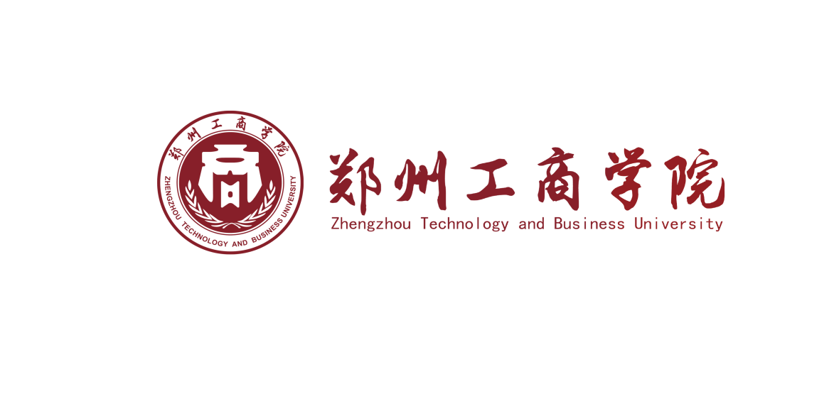

2023年新入职教师岗前培训材料

教师姓名：
所属单位：
日 期：

目 录
一、心得体会（2000字左右）
二、培训笔记（根据实际记录情况）
三、听课记录表（根据实际情况收集）
四、教学大纲（根据实际情况收集）
五、教案表（根据实际情况收集）

一、心得体会（范例，取自彭凤老师2022岗前培训材料）
树立先进理念，铺设专业化发展之路
基础教学部 彭凤
为了我们能尽快适应教师工作，学校教师发展中心举办了为期两个月、线上与线下相结合的岗前培训，培训内容丰富多样，包括树立先进教育教学理念、提升教学方法与技能、教师教学工作规范、高校课程思政的教学实践与探讨、如何成为一名优秀的大学教师、高校教师职业发展与科研能力提升等多个专题培训。培训专家教授热情、认真地给我们做了全面的讲解，让我从中学习到了很多以前没有的经验和知识，受益匪浅。为此，我将具体的心得体会总结如下：
一、树立先进教育教学理念，提升教学方法与技能
陈庆章教授、郑州大学潘志峰教授围绕着高等教育理念、合格的高校教师、教师教学改革等多个方面展开讲解，让我认识到要想成为一名合格的教师，首先就必须上好自己的每一堂课。因为上课是教师的中心工作，能上好课的老师才是合格的。通过这次培训我认识到上好课的第一步就是扎扎实实备好每一节课，备好课是上好课的前提条件，备好每一节课的关键是把握好课程标准的要求和学生的实际。第一要熟悉、了解课程标准对授课对象的目标要求；第二要研究把握教材章节安排的意图，同时还要考虑自己班的学生会有怎么样的反应与感受。有了充分的准备，上课才会有条有理。第二步就是课堂教学，这是上课的中心环节，是教师能力的彰显。教学前要仔细认真地完成教学设计，理解教学设计要解决的几个关键问题，认真分析和处理教学内容，创设有效学习的教学环境，制定合理的教学目标和重难点，安排合适的教学内容。只有通过慢慢锻炼、虚心学习，才能不断上进，才能成为合格的教师。第三步是布置作业和课后反思。布置作业要精选、分层和限时，让作业达到最佳的学习效果。课后反思是教学必不可少的部分，在课后反思中总结自己的优点，并继续加强，分析自己的不足，思考解决的办法。只有通过反思才能认识到自己上课的优点和不足，新教师才会不断成长进步，才会由一名初教者变成合格的教师，成为优秀的教师。
其次，要想成为一名合格的教师，还必须是一名合格的管理者。每一位教师都是学校的管理者。在学校就必须和学校领导一起来管理学校，听从领导的意见，把学校当做自己的家，做好属于自己的每一份工作；还要管好自己，约束自己，教师要遵守学校的制度，不旷课，不迟到，严格按照学校的要求上班，上课。教师还是每一位学生的管理者，这里的管理者主要体现在课堂管理，维护课堂良好秩序，激发学生学习的热情。
最后，要想成为一名合格的教师，上升为一名优秀的教育工作者，就要不断钻研，进行教育研究工作，把自己在教学上好的方面不断更新，日积月累就会形成自己的教学体系，成为一名优秀的教育研究者。
二、提升高校教师智慧教学能力
2022年10月25日我有幸参加了河南师范大学梁留存教授的培训讲座，培训主题围绕“高校教师智慧教学能力提升”展开，通过培训，我对教育信息化有了新的认识，当今以计算机和网络技术为核心的现代技术正飞速地发展，改变我们的学习方式、信息获取、分析、处理能力。在对信息技术的综合运用方面，已不只停留在课本知识课件的制作上，作为一名教师，应积极主动吸纳当今最新的技术，并把它们应用于教学活动之中，这就需要我们不断更新理念，树立活到老学到老的意识；其次，要具备基本的信息化素养；最后要注重在细节处进行渗透。
三、拓宽课程思政的教学实践路径
2022年10月28日聆听了郑州大学张天航教授的讲座，讲座内容围绕课程思政建设展开，内容引人深思。张天航教授指出课程思政的内涵为挖掘课程本身的思政元素，通过学科渗透的方式达到思想政治教育的目的。课程思政的价值从国家角度来说，能够实现国家的长治久安；从教师的角度来说，能够实现教书育人目标；从知识的角度来说，是知识的内在属性。张教授指出，课程思政实施的现存问题主要表现在四个方面：一是认识高度不齐、二是目标急于求成、三是行动被动参与、四是个别教师抵触。课程思政在实施过程中应重在知识传授中融入价值观元素，落实精准滴灌。课程思政应本着自然融入、相得益彰、有机渗透和同频共振的原则，以潜移默化、润物无声的形式进行贯彻，使课程思政内化于心，外化于形。课程思政点在于精，不在多，应由党支部引领、教师组织，引导学生情感发展走向，将课程思政隐性变显性。课程思政的实施路径应从三方面入手，第一，学校层面：1.召开课程思政推进会；2.制定课程思政评价标准；3.成立课程思政教学研究中心。第二，学院层面：1.一院一方案；2.开展课程思政工作坊；3.加大培训力度。第三，教师层面：1.凝练目标；2.重构内容；3.创新方法。
四、调适高校教师心理压力及问题
2022年11月25日我有幸聆听了河南大学王瑶教授的讲座，讲座围绕心理调适展开，加深了我对心理学的学习兴趣。王瑶教授指出高校教师的压力主要来自两个方面，一是社会期待的压力，一是教师自身的压力。社会期待的压力主要表现在：工作量过重、非教学性事务多、生活压力大等；教师自身的压力表现在：多重角色冲突、不够完善的评价体系、高责任感、得到的社会支持和理解不足以及个人价值不易得到及时肯定等多种方面。如何对大学教师的心理压力进行调适？王教授给了我们答案，首先，需要增强职业认同感；其次，与时俱进，把握时代脉搏；再次，处理好工作与家庭生活的关系；最后，管理好自己的情绪，直面焦虑，放松身心。
郭德欣校长指出，我们要牢记总书记的嘱托，既做经师，又做人师，铭记来到郑州工商学院的初心，争做有理想信念、有道德情操、有扎实学识、有仁爱之心的四有好老师，成为为学、为事、为人的示范。
通过近两个月的培训学习，我接触到了专家学者们的教育新理念，学习了不少优秀教师的课堂教学设计，同时还与河南省教学技能竞赛一等奖获得者李京举、河南省创新大赛特等奖获得者任聪教师进行了充分的交流和学习，收获颇多，感触较深的同时，也认识到了自己掌握的教学技能的不足，因此，可以说这次培训来得很及时，培训内容很深刻，崭新的教育理念和先进的教学模式触动着每位新教师的心灵，作为新入职教师的我深深感到学习的重要性，在今后的教学工作中，我将积极利用空余时间学习教育理论，学习先进经验和新的教学方法来不断地充实自己，更好地进行教育教学实践，铺设好自己的专业化发展之路。

二、培训笔记（范例，取自彭凤老师2022岗前培训材料节选）
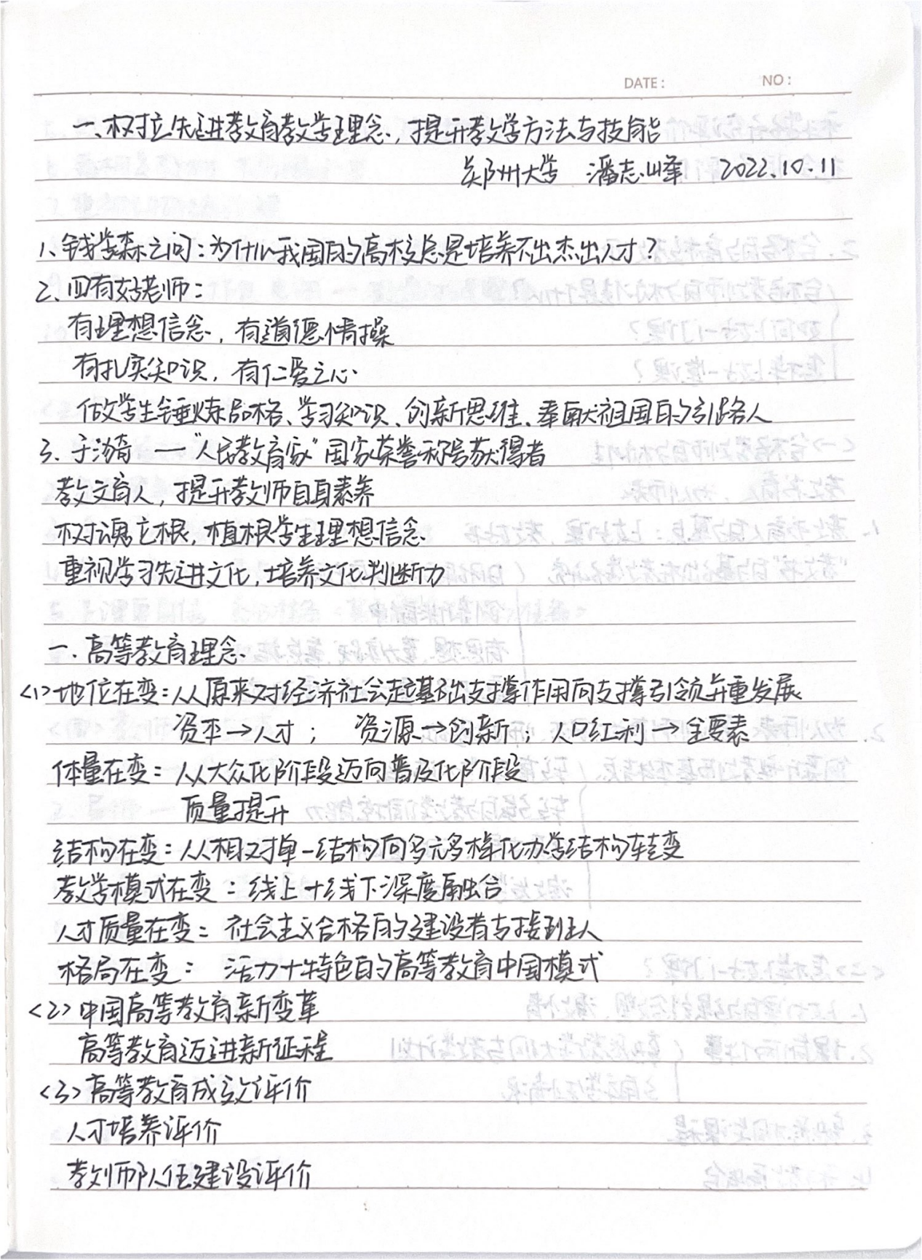

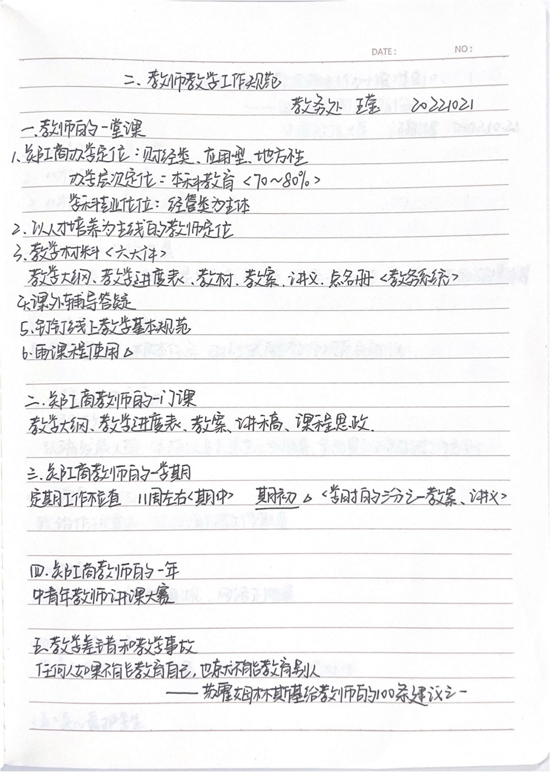

三、听课记录表（范例，取自彭凤老师2022岗前培训材料节选）
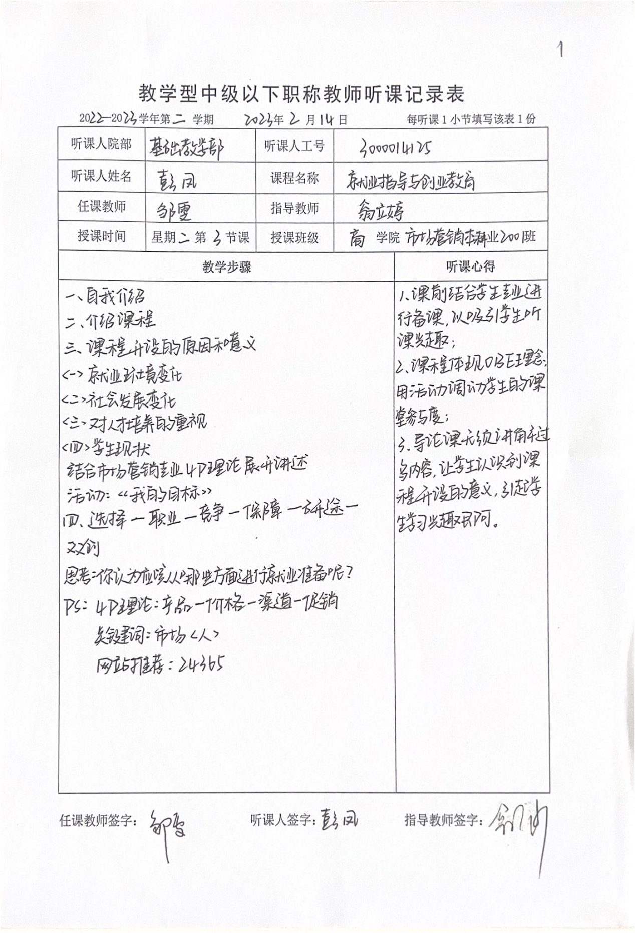

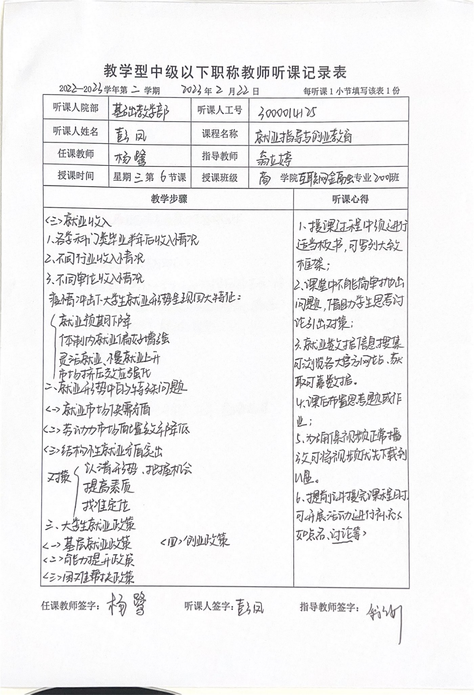
四、教学大纲（范例，取自彭凤老师2022岗前培训材料节选）
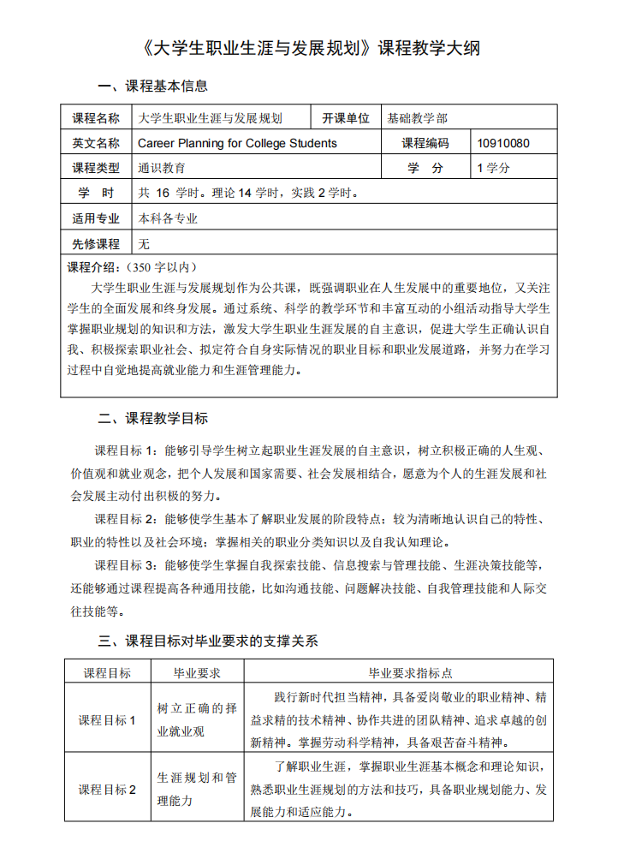

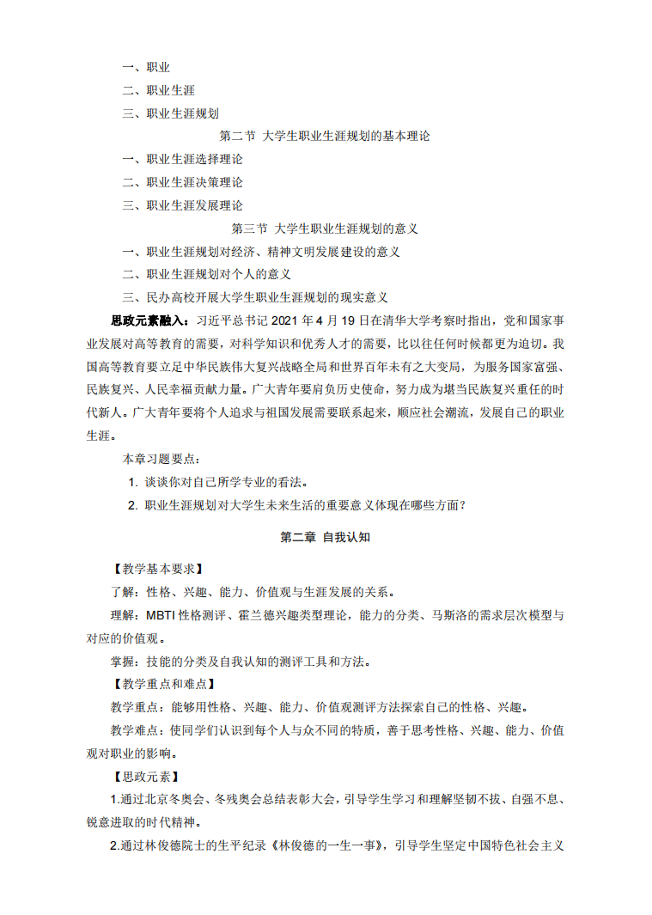

五、教案表（范例，取自2022岗前培训材料节选）
